Laboratorio 5

**DESARROLLO**

Preparen un directorio llamado tantFant con los directorios src y bin y los

subdirectorios para presentación, dominio y pruebas de unidad.

**Ciclo 0: Ventana vacía – Salir**

Construyan el primer esquema de la ventana de Tant Fant únicamente con el título

“Tant Fant”. Para esto cree la clase Tant Fant como un JFrame con su creador

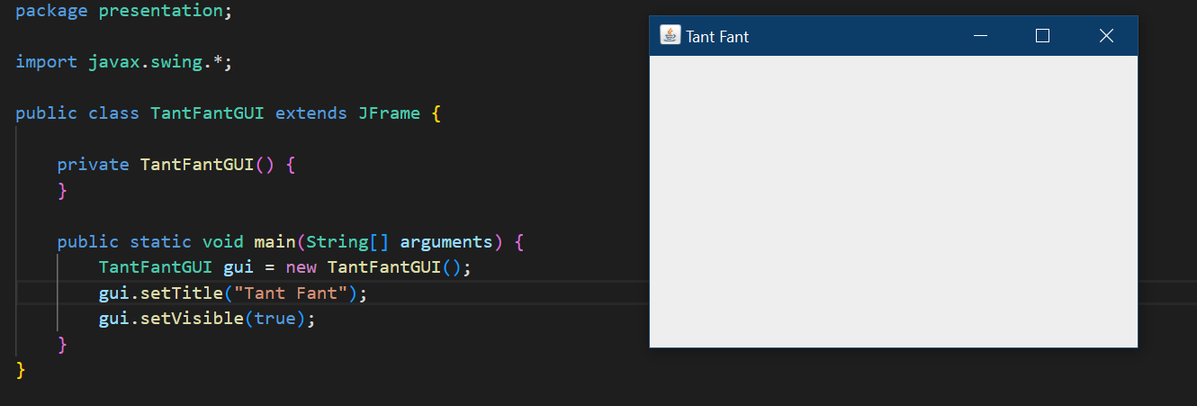

Modifiquen el tamaño de la ventana para que ocupe un cuarto de la pantalla y

ubíquenla en el centro. Para eso inicen la codificación del método repareElements.

Capturen esa pantalla.

Traten de cerrar la ventana. ¿Termina la ejecución? ¿Qué deben hacer para terminar la ejecución? ¿Por qué?

* Al cerrar la ventana la ejecución no termina, se debe crear un método para finalizar el programa y su ejecución.

Estudien en JFrame el método setDefaultCloseOperation. ¿Para qué sirve? ¿Cómo lo usarían en este caso?

* el método setDefaultCloseOperation hace que el JFrame se comporte de forma diferente cuando se cierra en función de los distintos valores que se le pueden pasar al método en este caso podemos usar el EXIT_ON_CLOSE para terminar el proceso de la aplicación cuando la ventana se cierre.